Cuando ya tengamos elegido el juego clásico que vamos a convertir a un juego como servicio, así como identificado el contenido que se presta para actualizar, vamos a realizar dos etapas:

* Diseñar una economía virtual, que consiste en crear monedas virtuales que tengan un valor con respecto a bienes virtuales (contenido) que los jugadores podrán adquirir.

Por lo general las monedas virtuales pueden conseguirse realizando acciones dentro del juego, pero también puede pagarse directamente por ellas para adquirirlas.

Una práctica común de Game Design es tener dos monedas, esto para que una valga más que la otra, y tener más control sobre la economía. Por ejemplo, para solo hacer accesible cierto contenido con la segunda monda, que “vale más”, ya sea por lo que hay que pagar por ella o por el esfuerzo que el jugador debe realizar para conseguirla.  
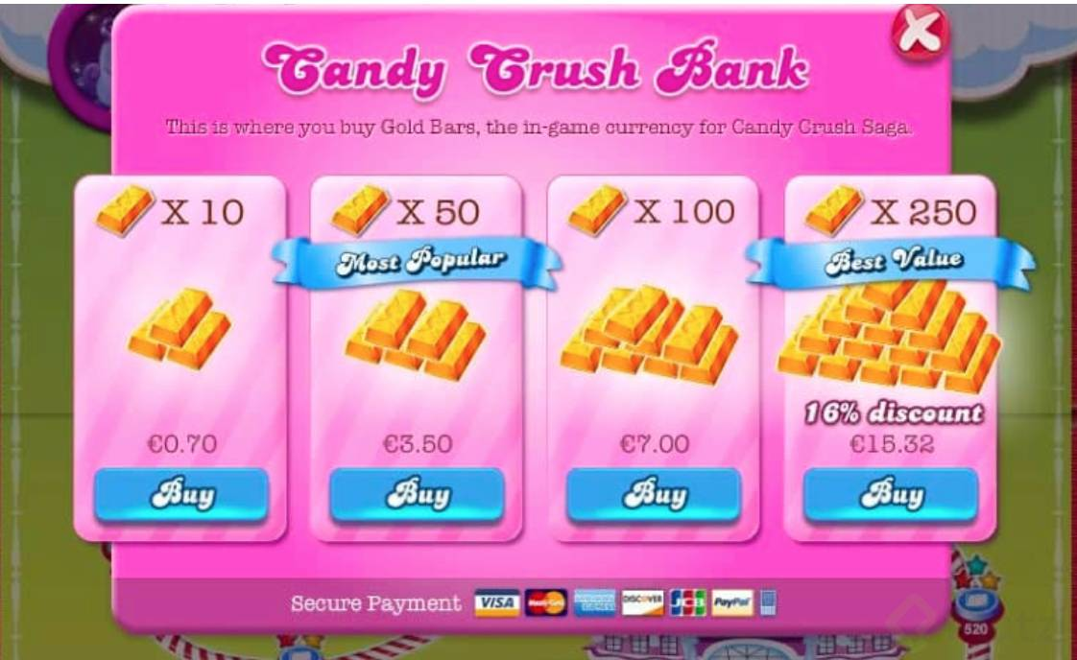

* Realizar una planificación del contenido que vamos a estar liberando para actualizar el juego. Esto, porque un juego como servicio es “para siempre” Idealmente, el juego nunca va a terminar, por lo tanto hay que estar generando y entregando contenido constantemente.

No hay respuesta correcta de cada cuánto se debe liberar el contenido. Pueden ser actualizaciones semanales, mensuales o por trimestre. Algunos juegos como servicio manejan un esquema de “temporada”, en el que el contenido se actualiza cada mes.

SIn embargo, la respuesta de cada cuánto debe actualizarse el contenido, podría responderse con base en:

* El comportamiento que tienen los usuarios con nuestro juego. Algo que vamos a ver en el siguiente módulo. Con respecto al comportamiento que tiene los jugadores, nosotros podemos tomar la mejor decisión de cuándo y como: realizar ajustes en el contenido y gameplay o liberar nuevo contenido.
* Los objetivos de negocio que tenemos planteados. El lanzamiento de nuevo contenido o descuentos, está enfocado en lograr un objetivo de negocio. Por lo tanto, “el negocio” dicta la velocidad de actualización de nuevo contenido para incentivar el consumo e incrementar los ingresos.  
  

Con respecto al precio de que deben valer los bienes digitales, no hay respuesta correcta. Sin embargo, para poder llegar a un equilibrio óptimo de una economía digital pueden considerarse:

* El costo que implica generar los bienes digitales, y de ahí, definir un precio.
* Considerar los márgenes u objetivos de negocio que se desean tener con la operación.
* Realizar un “benchmark” o comparación de precios en la categoría en la que compite el juego.

Como vimos, existen varios modelos de negocio, pero nos estamos enfocando en micro transacciones, ya que prácticamente todos los juegos como servicio las tienen, así como juegos que no están bajo este esquema pero tienen modos de juego que dependen de internet (modo multijugador).

Así que, practicar el diseño de una economía virtual y planificación de contenido, es un excelente ejercicio vayas o no hacer juegos como servicio.